R E P U B L I K A H R V A T S K A
Splitsko-dalmatinska županija

GRAD SPLIT
Služba za izgradnju i upravljanje razvojnim projektima
Obala Kneza Branimira 17, 21 000 Split

PROJEKTNI ZADATAK
za izradu

IZVEDBENIH PROJEKATA

za radove na
ADAPTACIJI I OPREMANJU 7 KAMENIH KUĆICA U SKLOPU PROJEKTA: MARJAN 2020 - BRDO PROŠLOSTI, OAZA BUDUĆNOSTI

Split, kolovoz 2018.
- OPIS PROJEKTA

Jedna od aktivnosti vezanih za projekt: “Marjan 2020 - Brdo prošlosti, oaza budućnosti“ je adaptacija postojećih tradicijskih kamenih kućica - pojata i njihovo umrežavanje u tematski edukacijski sadržaj.
Još se u katastru iz 1831. godine vidi da su južne i dio sjevernih padina poluotoka korištene uglavnom za vinograde, maslinike, voćnjake i pašnjake. U Dalmaciji su se uz plodna polja i pašnjake gradile male poljske kuće - pojate koje su služile za spremanje oruđa i za sklanjanje ljudi i životinja od nevremena. U park-šumi Marjan se nalazi više omanjih poljskih kamenih kućica izvedenih tradicijskim tehnikama. Pojate na Marjanu skromnih su dimenzija cca 3x4 metra. Uglavnom su u trošnom stanju, urušenih krovova, bez ugrađenih zatvora, s porušenim segmentima i vidljivim pukotinama na kamenom ziđu te nepostojećih infrastrukturnih priključaka. Manji dio kamenih kućica je parcijalnom sanacijom i nužnim popravcima priveden svrsi. Betoniranjem kosih krovnih ploha, ugradnjom improviziranih zatvora kao i izvedbom neizoliranih podova na tlu nije postignuta cjelovita sanacija koja bi osigurala sve bitne zahtjeve za građevinu.
Na području park šume danas je evidentirano 9 takvih pojata koje predstavljaju vrijedan povijesni trag.
U svibnju 2013. od strana Mediteranskog centra za graditeljsko nasljeđe pri Arhitektonskog fakulteta u Zagrebu (autorice: doc. dr. sc. Katja Marasović, dipl. ing. arh. i dr. sc. Snježana Perojević, dipl. ing. arh.) izrađen je konzervatorski elaborat, dokumentacija u kojoj su izneseni detaljni opisi i smjernice obnove za 9 kućica.
Projektom “Marjan 2020 - Brdo prošlosti, oaza budućnosti“ predviđena je adaptacija 7 od 9 obrađenih kućica.

Za kuću „Baba Marta“ postoji projekt uređenja iz 2012 od tvrtke Prostor d.o.o. koji može poslužiti kao podloga rješenja.

Prema podatcima iz studije izrađene za potrebe Projekta: “Marjan 2020 - Brdo prošlosti, oaza budućnosti“ kućice se nalaze na: kat.čest. 5350 ; kat.čest. 5352; kat čest. 5354; kat.čest. 5355; kat.čest. 5329; kat.čest. 5331; kat.čest. 5357. Sve kat. čestice K.O. Split.

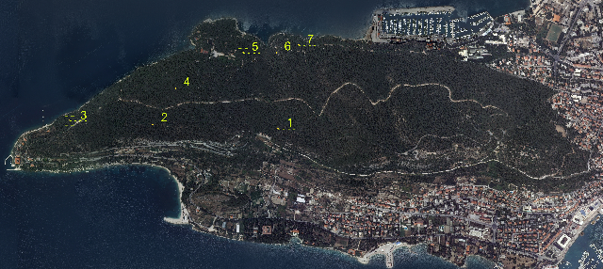
Popis kamenih kućica i njihovi prostorni položaji na karti.
Fotografije postojećeg stanja građevina ( kućica ) za koje se traži izvedbeni projekt

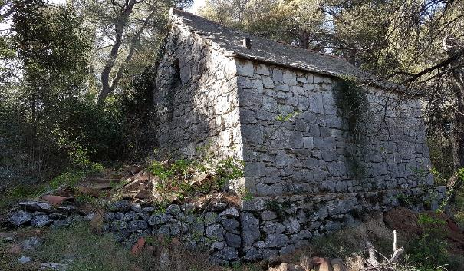1. Sedlo 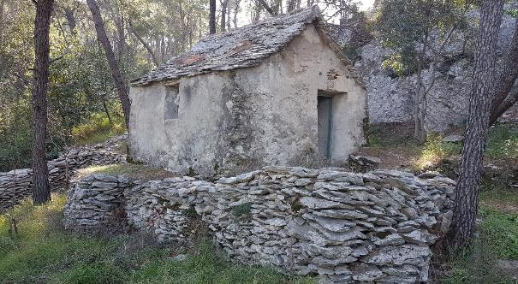 2.Baba Marta

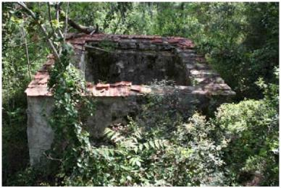3. Pojevina

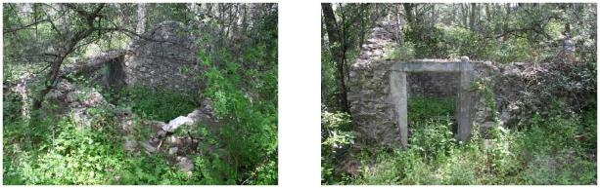
- Protupožarni put

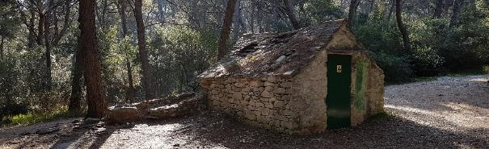
5.Rasadnik

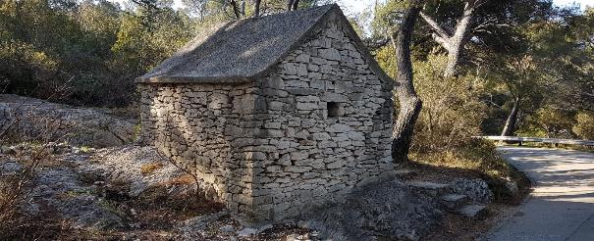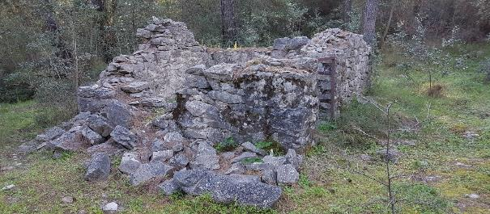
- Lubinski porat 7. Policijska

Predmet ovog projektnog zadatka je:
- izrada izvedbenih projekata sa snimkom postojećeg stanja za kućice: Sedlo, Baba Marta, Pojevina, Protupožarni put, Rasadnik, Lubinski porat i Policijska
- troškovnika za izvođenje svih radova na adaptaciji i opremanju predmetnih građevina, za provođenje postupka javne nabave, a u skladu sa Zakonom o javnoj nabavi (NN 120/16)

Opis planiranih zahvata :
Postojeće izgrađene kućice su suhozidi i suhozidne gomile koje ukazuju na tipičnu kulturnu baštinu toga kraja. Planirana je njihova obnova postavljanjem edukacijsko - tematskih sadržaja prema smjernicama iz konzervatorskog elaborata i studije uređenja park šume Marjan ( oba dokumenta su prihvaćena od strane Konzervatorskog odjela u Splitu).

Projektom je potrebno obraditi cjelovitu sanaciju svih tradicijskih kamenih prizemnica. A smjernice za to su : čišćenje unutrašnjosti i okoliša od šuta i smeća, demontaža nestabilnih kamenja zidova, izgradnja zidova od kamena od demontiranog nestabilnog kamenja, sa dopremom i ugradnjom sličnog kamena iz pozajmišta u količini od cca 25 %. Zidovi se izvode tehnikom suhe gradnje, sa ispunom unutar zida vapnenim mortom. Iskop inertnog materijala poda i poravnavanje i valjanje poda unutar kućice. Ugradnja kamenih ploča poda kućice. Kamen mora bit pločasti kao Benkovački nepravilnog oblika u glinenom materijalu sa ispunom fuga koloidnom glinom. Izrada oplate i betoniranje nevidljivog betonskog vijenca (serklaža) na zidovima i kose betonske ploče debljine 15 cm. Pokrivanje kućice kamenim pločama kao Benkovački kamen u cementnom mortu sa sljemenom od kupa kanalica. Izrada i ugradnja punih drvenih vrata ulaza u kućicu sa kovanim okovom i kovanim zasunom sa mjestom za katanac dimenzije otvora 80/200 cm. Izrada i ugradnja rešetki prozora od kovanog željeza dimenzije otvora 40/60 cm.
Izrada i ugradnja autonomnog sustava LED rasvjete. Napajanje preko slobodnostojećeg solarnog panela inkorporiranog u info panel na udaljenosti od cca 4 m od kućice.

- PROSTORNO-PLANSKA DOKUMENTACIJA

Izvedbeni projekti moraju biti u skladu s prostorno-planskom dokumentacijom koja je na snazi za predmetno područje:

- Prostorni plan Splitsko-dalmatinske županije (Službeni glasnik Splitsko-dalmatinske županije 1/03, 8/04, 5/05, 5/06, 13/07, 9/13)
- Prostorni plan uređenja Grada Splita (Službeni glasnik Grada Splita 31/05)
- Generalni urbanistički plan Splita (Službeni glasnik Grada Splita broj 1/06, 15/07, 3/08, 3/12, 32/13, 52/13, 41/14, 55/14-pročišćeni tekst).
Predmetne građevine nalaze se unutar područja kulturnog krajolika poluotoka Marjan za koje je Ministarstvo kulture RH donijelo rješenje o proglašenju nepokretnog kulturnog dobra.

3. SADRŽAJ PROJEKTA

Projekti moraju sadržavati sve pisane i grafičke priloge prema važećem Zakonu o prostornom uređenju (NN 153/13, 65/17), Zakonu o gradnji (NN 153/13, 20/17), Zakon o zaštiti i očuvanju kulturnih dobara (NN 69/99, NN 151/03; NN 157/03 Ispravak, NN 87/09, NN 88/10, NN 61/11 , NN 25/12, NN 136/12 , NN 157/13,NN 152/14 i 44/17) i Pravilniku o obveznom sadržaju i opremanju projekata građevina (NN 64/14, 41/15, 105/15, 61/16, 20/17)
Predmetna dokumentacija mora sadržavati i sve druge tekstualne i grafičke priloge potrebne za uspješnu realizaciju projekta i stavljanja predmetnih građevina u funkciju predviđenu projektom „Marjan 2020 - Brdo prošlosti, oaza budućnosti“.

5. IZDVOJENE NAPOMENE PROJEKTANTU

5.1. Projektant je dužan dati Izjavu projektanta da je izvedbeni projekt izrađen u skladu s prostornim planom i drugim propisima u skladu s kojima mora biti izrađen.

5.2. Projektant je dužan projekte iz ovog projektnog zadatka projektirati u skladu s važećim propisima, Zakonom o gradnji (NN 153/13, 20/17) i Zakonu o održivom gospodarenju otpadom (NN 94/13, 73/17), Zakon o zaštiti i očuvanju kulturnih dobara (NN 69/99, NN 151/03; NN 157/03 Ispravak, NN 87/09, NN 88/10, NN 61/11 , NN 25/12, NN 136/12 , NN 157/13,NN 152/14 i 44/17), tehničkim propisima, pravilnicima i drugim propisima donesenim na temelju Zakona o gradnji i Zakona o održivom gospodarenju otpadom, drugim propisima kojima se uređuju zahtjevi i uvjeti za građevinu te pravilima struke

5.3. Izvedbeni projekt moraju sadržavati sve propisano člancima 68. do 74. Zakona o gradnji (NN 153/,13, 20/17), te Pravilnika o obveznom sadržaju i opremanju projekata građevine (NN 64/14, 41/15, 105/15, 61/16, 20/17)

5.4. Projektant je dužan izraditi troškovnik za izvođenje svih potrebnih radova na adaptaciji izgradnje predmetnih građevina te dati procjenu troška izvođenja radova s jediničnim cijenama, pojedinačno za svaku stavku u troškovniku. Stavke je potrebno detaljno opisati. Troškovnik se mora izraditi u digitalnom obliku (excel). Cijeli troškovnik je potrebno prikazati na jednom listu (sheet). Ne smiju se razdvajati grupe i vrste radova na pojedine listove. Jedinice mjere pisati u cijelom troškovniku usklađeno. Opis troškovničke stavke mora biti jasan, nedvojben i precizan, s predviđenim svim faktorima nužnim za izračun jedinične cijene. Potrebno je ili u općim uvjetima ili u tekstu stavke nedvosmisleno i jasno navesti što je obuhvaćeno cijenom stavke, navesti dozvoljena odstupanja od dimenzija i karakteristika proizvoda, norme, navesti sve što je potrebno za izvođenje radova iz opisa stavke do potpune funkcionalnosti kao npr. različita ispitivanja, probe i ateste. Troškovnik ne smije sadržavati stavke za nepredviđene i naknadne radove. Čelije troškovnika opisa stavke i količine potrebno je zaštitito od mogućih izmjena.
Za svaku građevinu troškovnik razdvojiti.

5.5. Projektant je dužan pri izradi troškovnika, za stavke pripremnih i zemljanih radova, postupati sukladno s Pravilnikom o građevnom otpadu i otpadu koji sadrži azbest (NN 69/16) i prema važećim zakonima: Zakon o rudarstvu (NN 56/13, 14/14) i Zakon o zaštiti okoliša (NN 80/13, 153/13, 78/15).

5.6.Ukoliko se u procesu gradnje pojavi potreba za izmjenom/doradom izvedbenog projekta koja je nastala kao rezultat međusobne neusklađenosti dijelova izvedbenog projekata ili kao neusklađenost projekta sa stanjem na terenu, projektant je obvezan izmijeniti potrebne dijelove izvedbenog projekta u primjerenom roku koji neće utjecati na rok izvođenja radova, bez zahtjeva za posebnom financijskom naknadom.

6. NAČIN PRAĆENJA I ISPORUKE PROJEKATA

Naručitelj će preko stručne službe nadzirati postupak izrade projektne dokumentacije. Projektant je dužan projektnu dokumentaciju izraditi prema ovom projektnom zadatku. Sve nedostatke i greške koje Naručitelj primijeti, a dio su sadržaja projektnog zadatka Projektant je dužan dopuniti i ispraviti o vlastitom trošku.
Prije uvezivanja projekta, Projektant je dužan Naručitelju prirediti prezentaciju na kojoj će ga detaljno upoznati s izvedbenim projektom, a također će dostaviti i radnu verziju projekta (u 2 primjerka) na pregled i reviziju.

Projektnu dokumentaciju je potrebno dostaviti:

- u tiskanom obliku po 6 (šest) primjeraka. Projekti moraju biti uvezani u jednu ili više mapa složene na format 21.0 x 29.7 cm, a zamjena sastavnih dijelova mape mora biti onemogućena na pouzdan način. Sve mape koje su sastavni dio projekta moraju biti označene zajedničkom oznakom projekta (ZOP)

- u digitalnom obliku na CD-u u 2 (dva) primjerka:
  - tekst u MS WORD-u, a nacrti u *.dwg formatu,
  - troškovnik u EXCEL-u,
  - cijeli projekt u *.pdf formatu
- CD je potrebno označiti naljepnicom slijedećeg sadržaja:
  - nazivom i sjedištem Investitora
  - nazivom građevine ili njezinog dijela
  - razinom razrade i oznakom projekta
  - nazivom i sjedište tvrtke koja je izradila projekt
  - datumom izrade projekta

6. PODLOGE KOJE OSIGURAVA NARUČITELJ

- Konzervatorski elaborat za revitalizaciju 9 tradicijskih kuća u Park šumi Marjan
- Očitovanje Upravnog odjela za prostorno uređenje i graditeljstvo Grada Splita da se radovi adaptacije i opremanja kućica može izvoditi temeljem Pravilnika o jednostavnim i drugim građevinama i radovima
- Izvadak iz Studije uređenja
- Rješenje konzervatorskog odjela- prethodno odobrenje za radove
- Projekt uređenja terena i objekta u spomen na babu Martu

